«ТАРАБАРСКАЯ ГРАМОТА»

**История**

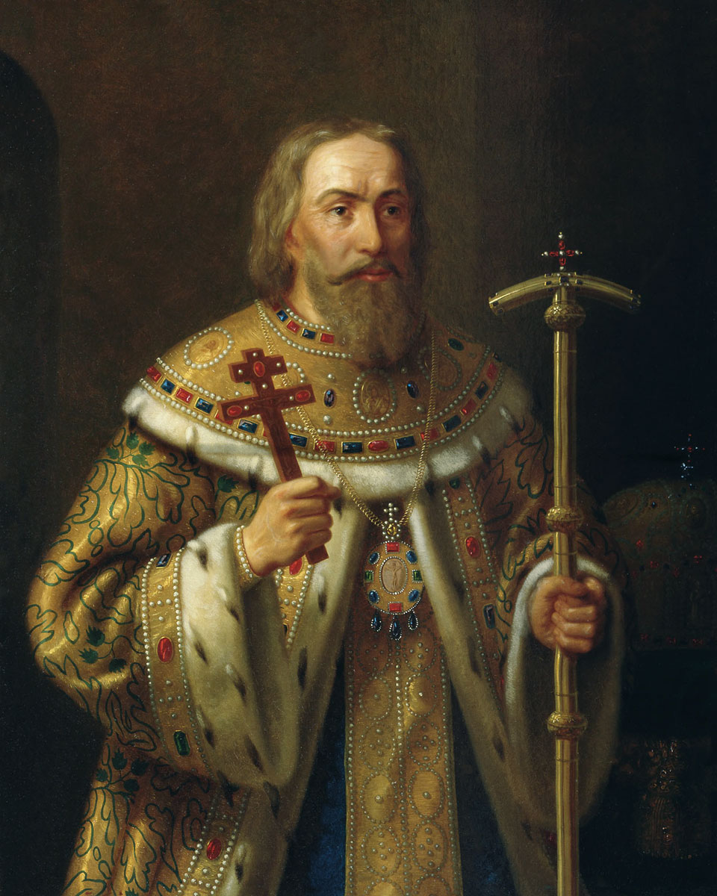

Так называли в то время принятый способ составления тайного послания. Весь немудреный секрет состоял в том, что одни буквы заменялись другими. Иногда его называли еще «затейным». Писали и так называемой «полусловицей», когда буквы фраз располагали в обратном порядке и не дописывали. Такие своеобразные криптограммы рассчитывались на уже знающих суть дела или весьма догадливых и смышленых.

Попробуйте угадать кто первый использовал Тарабарскую грамоту. Филарет. Но каждый из представленных людей вложил немало усилий в развитие как тарабарской грамоты так и криптографии в России.

Изобрел особую азбуку и «склад затейным письмом» патриарх Филарет — отец первого царя из династии Романовых Михаила Федоровича. Он был фактическим правителем России — ему, как и царю, пожаловали титул «великого государя», искусно владел он «ратными и всякими царскими делами». Опыт таких дел у него был огромный. Еще молодым московским красавцем, знавшим латынь и другие языки, насильно был пострижен в монахи — интриги! Затем испытал тюрьму, жизнь в Тушине — воровском гнезде, польский плен, из которого освободился хитростью. Как же ему было не знать все ходы-выходы в управлении государством? Вот и писались грамоты от лица обоих государей. Сначала стояла подпись царя, а за ней — патриарха.

Что же касается самостоятельных решений и действий, то здесь Филарет обходился без царского прикрытия. А чтобы не мешали и нос не совали, решил он сделать свои бумаги непонятными и составил «литорею» (от латинского «литера» — буква), понятную ему одному и нескольким посвященным. Со временем грамоту стали называть на русский манер «тарабарской». С помощью тайного письма Филарет держал все нити главных внутренних и особенно внешних связей государства в своих руках, то есть фактически управлял им. От своих подчиненных он тоже требовал использовать «склад затейным письмом» для составления донесений.

«Тишайший» довольно часто использовал изобретенную дедом «тарабарскую грамоту», особенно в наставлениях подьячим Посольского приказа и Приказа тайных дел, отправлявшихся за рубеж. И не случайно. В одной из таких «тарабарщин» Алексей Михайлович требует от подьячего Григория Никифорова «проведать подлинно, сколько ратных людей и каких в Риге и в иных городах по сей стране».

Еще труднее пришлось представителю царя в Польше полковнику Василию Тяпкину, В 1673 году, отправляясь к королевскому двору, он рассчитывал на спокойную и красивую жизнь «чистого» дипломата. Но уже по дороге в Вильно его догнал царский гонец и вручил ему «тарабарщину» государя с предписанием постоянно составлять сообщения для «сберегателя посольских дел» боярина Артамона Матвеева. Полковник тщательно исполнил приказ царя и за время своего пребывания при королевском дворе написал и отправил в Москву более шестисот донесений,

**Принцип шифрования**

Таким образом: литорея (от лат. littera — буква) — тайнописание, род шифрованного письма, которое употреблялось в древнерусской рукописной литературе. Известна литорея двух родов: простая и мудрая. Простая, иначе называемая тарабарской грамотой, заключается в следующем: поставив согласные буквы в два ряда, в порядке:

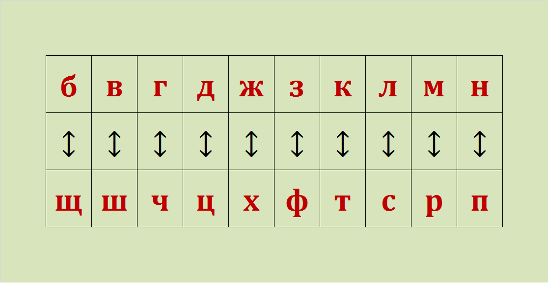

употребляют в письме верхние буквы вместо нижних и наоборот, причём гласные остаются без перемены; так, например, лсошамь = словарь и т. п. Всё очень просто.

Таблицу для тарабарской грамоты совершенно необязательно куда-то записывать, её легко запомнить. В первой строке первые 10 согласных, записанных в обычном порядке. Во второй строке таблицы простой литореи - следующие 10 согласных, записанных в обратном порядке. При этом буква Й послана и не участвует в таблице.

**Недостатки (здесь можно неудачный пример заскринить, например аудитория)**

По своей сути литорея представляет собой шифр простой замены, о котором мы говорили ранее и который легко дешифруется современными методами.

Гласные, пробелы и прочие несогласные из оппозиции в тарабарской грамоте замене не подлежат. Это плохо? Да, это слабость тарабарской грамоты. Если пробелы не включены в таблицу замены, видно, сколько слов в тексте, сколько букв в каждом из них.

Чем плохо, что не меняются гласные? Ну допустим, отгадайте слово: АУ*И*О*ИЯ. Почти любой студент быстро скажет ответ: АУДИТОРИЯ. Да и остальной народ тоже. Другое слово: *ОЕ*И*Е*ИЕ - тоже нетрудно догалаться, что правильный ответ - СОЕДИНЕНИЕ. В том-то и проблема, что есть немало слов, где гласные - большинство букв, и тарабарская грамота этого не учла. Если в шифрованном тексте много таких слов, то при вскрытии вручную можно легко понять, что гласные тупо не заменяются, а затем раскрыть, как заменяются согласные.

**Ещё немного воды (как Алексей Михайлович её применял)**

Мудрая литорея предполагает более сложные правила подстановки. В разных дошедших до нас вариантах используются подстановки целых групп букв, а также числовые комбинации: каждой согласной букве ставится в соответствие число, а потом совершаются арифметические действия над получившейся последовательностью чисел (например, ко всем прибавляется некоторая константа — ключ).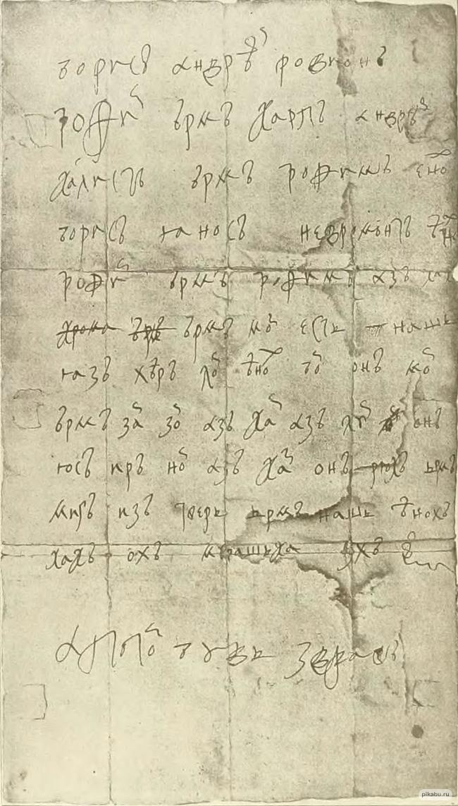Самым известным примером использования тарабарского письма является переписка Алексея Михайловича (Тишайшего) второго русского царя из династии Романовых (1645-1676).

Он был образованнейшим человеком своего времени, в круг интересов царя входила астрология. Следуя советам своего врача Сэмуэля Коллинза, он позволял на основе рекомендаций медицинской астрологии пускать себе кровь. Алексей Михайлович был настолько увлечен звёздным небом, что в начале 1670-х годов он, через руководившего Посольским приказом А. С. Матвеева, попросил датского резидента достать ему телескоп. В последние годы жизни царь увлекся европейской музыкой. (21 (31) октября 1674 г. Алексей Михайлович устроил для себя и ближних людей пир, который сопровождался очень необычной потехой: «Играл в арганы немчин, и в сурну, и в трубы трубили, и в суренки играли, и по накрам, и по литаврам били ж во все».

Так что совсем не удивительно, что царь проявлял большой интерес к разным системам тайнописи. Вновь разработанные шифры использовали в дипломатической практике. В приказе Тайных дел хранились даже прорисовки египетских иероглифов, выполненных по книге египтолога А. Кирхера.

Письмо царя Алексея Михайловича своему двоюродному брату стольнику Афанасию Матюшкину, писанное тайнописью (тарабарщиной)

И в наше время есть отголоски прошлого в виде пословиц, поговорок и устойчивых выражений и вот одним из них является фразеологизм: Тараба́рская грамота — бессмысленный и непонятный. Тараба́рщина — нечто бессмысленное и непонятное (обычно о речи).